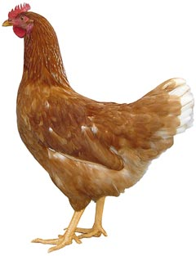
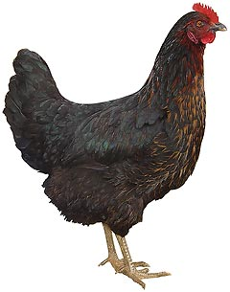 | Drůbežárna  Mírovka  Svoboda & Havel  nabízí

CHOVNÉ KUŘICE

Barva: hnědá, černá a bílá

Stáří: 18 - 20 týdnů
Cena: 290 Kč/ks

V úterý 19. srpna 2025
v 11:00 hod. u prodejny

Dále prodej kohoutů, vitamínů, krmných směsí pro drůbež .

Informace a objednávky na tel.: 777 98 98 09

Termíny rozvozů : 19.8., 18.9.

www.drubezarnamirovka.cz e-mail: drubez.mirovka@seznam.cz

